PRD－AI Trend Listening
一、 專案背景
隨著生成式 AI快速發展，企業需要持續追蹤大量 AI 趨勢與應用資訊。然而，目前多數企業的情報蒐集與電子報製作流程仍高度仰賴人工執行，從新聞搜尋、內容篩選到摘要整理皆耗費大量時間，且容易受到資訊過載與內容品質參差不齊的影響。
《AI Trend Listening》旨在打造一套全自動化的 AI 趨勢監聽與電子報生成系統，透過「新聞蒐集 → 主題分類 → 電子報生成 → 歷史歸檔」的端到端 Pipeline，自動產出高品質趨勢情報，協助企業提升資訊獲取效率、降低人工作業成本，並建立可持續累積的 AI 知識資產庫。
二、 目標使用者與關鍵痛點
2.1 目標使用者
- 企業職場同仁與工程師 (Enterprise Employees & Engineers)：希望了解最新 AI 工具在日常工作流、智慧製造、供應鏈運籌與專案協作中的實務落地應用。注重具體技術細節、軟硬體規格與可執行的操作指引。
- 高階決策者與部門主管 (Executives & Operations Managers)：需要權威媒體來源、量化財務與營運數據（如 %、成、倍、億元、ROI），作為年度數位轉型與算力佈局決策依據。注重專家評比切入點、戰略佈局與風險控管指引。
三、 系統架構
3.1 4-Stage Pipeline
系統採用 Modular Multi-Stage Pipeline 架構，： Stage 1 新聞蒐集➔ Stage 2 每周電子報選文評分與歸類➔ Stage 3 電子報產出 ➔ Stage 4 自動歸檔。
3.2 系統雙排程機制 (master_scheduler_service.py)
- 任務 1（每日增量新聞監聽）：每日 17:00 自動觸發 stage1_news_fetcher.py 進行新聞抓取與增量累積。
- 任務 2（每週電子報生成與歸檔）：每週五上午 09:00 AM 自動調用 master_run_pipeline.py 串接 Stage 2 ➔ Stage 3 ➔ Stage 4 完成電子報發行與快照歸檔。
四、 Stage 1：新聞蒐集 (stage1_news_fetcher.py)
4.1監聽來源與RSS Search Query
- Google News 定向搜尋 (8 大 Query 組合，使用 after:2026-07-26 語法)：
1. TW AI General: 'AI 人工智慧'
2. US AI General: 'Artificial Intelligence'
3. TW Manufacturing & Supply Chain: 'AI 製造 工廠 供應鏈 物流 半導體'
4. US Manufacturing & Supply Chain: 'AI manufacturing supply chain factory semiconductor +'
5. TW R&D & Science: 'AI 研發 創新 材料 生物'
6. US R&D & Science: 'AI research discovery science material design'
7. TW Enterprise & HR & Legal: 'AI 企業 轉型 招募 人力 合規 資安 法規'
8. US Enterprise & HR & Legal: 'AI enterprise automation hiring compliance security policy '
- 固定 RSS 訂閱庫 (9 大權威媒體)：
• TechCrunch AI: https://techcrunch.com/category/artificial-intelligence/feed/
• Wired AI: https://www.wired.com/feed/tag/ai/latest/rss
• VentureBeat AI: https://venturebeat.com/category/ai/feed/
• Ars Technica AI: https://feeds.arstechnica.com/arstechnica/index
• iThome 科技報: https://www.ithome.com.tw/rss
• 科技新報 TechNews: https://technews.tw/feed/
• 經理人月刊: https://www.managertoday.com.tw/rss
• Google Blog: https://blog.google/rss/
• NVIDIA Newsroom: https://nvidianews.nvidia.com/releases.xml
4.2 品質過濾
- 1. 負向排除條件：排除純粹資金炒作 (單純融資, 估值飆升, series a) 或公關活動報名 (論壇報名, 活動報名, 免費報名, summit, event go)。
- 2. 應用情境條件：必須包含具體業務/工業情境 (客服, 供應鏈, 維護, 自動化, 倉儲, 機房, 良率, 電動車, 自駕)。
- 3. 技術架構條件：必須包含 AI 或軟硬體技術名稱 (llama, claude, gemini, gpt, deepseek, rag, agent, fine-tuning, copilot, transformer)。
- 4. 量化效益條件：必須包含量化數據或解決方案詞彙 (%, 成, 倍, 縮短, 提升, 降低, ROI, 處置, 解決方案, 步驟, 指引)。
五、 Stage 2主題分類(stage2_curator.py)
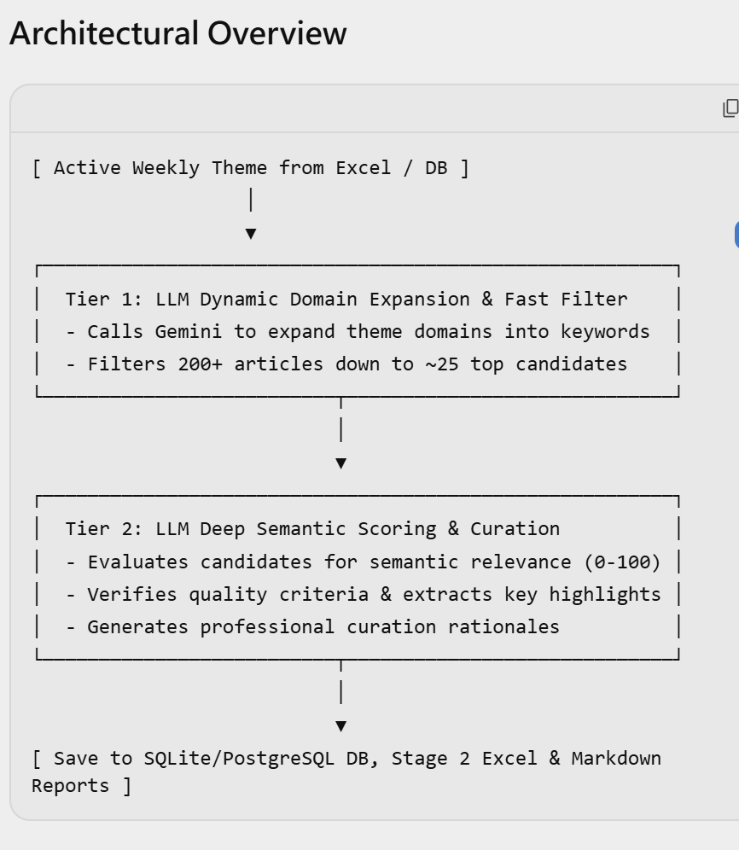
5.1 讀取電子報主題
自動mapping data/weekly_newsletter_theme.xlsx 當前【啟用中】的期數、主題、重點領域、選題目標。
  - 讀取電子報主題
LLM 動態擴充：給定領域詞彙（如 電動車），LLM 會即時擴充出相關品牌、技術與術語：範例：EV, Tesla, BYD, Battery, BMS, Autonomous Driving, ADAS, 車用晶片, 800V 快充 等。
目前是採用疊加機制： $\text{最終匹配詞庫}=\text{基礎靜態詞庫 (DOMAIN}\text{_}\text{EXPANSION)}+\text{Gemini LLM 動態擴充詞庫}$
若 LLM 正常：靜態詞庫 + LLM 新詞庫。
若 LLM 限流/斷線：靜態詞庫確保系統仍能篩出正確文章。
5.3 Hard Constraint 主題過濾
Hard Constraint 主題過濾：系統強制要求：新聞必須與本週主題相關。
5.4權重計分演算法 (最高 100 分)
🔹 Tier 1：規則打分引擎 (evaluate_article)
採取四維度配比打分（總分 0-100 分）：
- 主題契合度 (70%)：title_matches * 20 + matched_domains * 15 + matched_kws * 5（優先加權標題直擊主題之新聞）。
- 商業與 ROI 價值 (10%)：掃描 ROI, 營收, 良率, 成本, %, 億, 美元 等量化數據關鍵字。
- 媒體權威度 (10%)：採集源為權威媒體（如 iThome, TechCrunch, Wired, UDN, DIGITIMES 等）給予滿分 10 分。
- 讀者吸引力與內文深度 (10%)：依摘要與內文長度給予 5-10 分。
🔹 Tier 2：LLM 語意階梯打分引擎 (evaluate_candidates_via_llm)
- 相對階梯分佈 (Rank & Score Spreading)：取 Tier 1 前 25 篇候選新聞提交至 Gemini LLM，強制執行分佈階梯，防止打分膨脹與大量同分：
  - S 級標竿案例 (90-98 分)：極具代表性、最契合主題且具實務 ROI 數據。
  - A 級重點案例 (80-89 分)：深度契合主題、具重要參考價值。
  - B 級一般案例 (70-79 分)：符合主題之一般性動態。
  - C 級邊緣案例 (60-69 分)：相關度較低。
六、 Stage 3：電子報產出(stage3_newsletter_builder.py)
6.1載入Stage2的精選新聞並將新聞轉換為電子報案例
將精選案例挑選邏輯從單純的 >= 80 改為「優選 score >= 85 之高分文章，且硬性上限控制在 6 ~ 8 篇」
6.2 自動歸檔(stage3_archive_engine.py)
每次執行自動於 archives/ 建立獨立期數資料夾 (archives/Issue_{期數}_{日期}_{主題}/)，完整複製 HTML, CSS, JS, Excel 報告與 JSON 案例，並自動生成 CSS/JS 內嵌之離線單檔 standalone_newsletter.html。
七、 系統操作指令手冊
# 2. 手動執行 Stage 1 增量新聞抓取
.venv\Scripts\python.exe stage1_news_fetcher.py
# 1. 執行主管道 (Stage 2 ➔ Stage 3 ➔ Stage 4 Archive Engine)
.venv\Scripts\python.exe master_run_pipeline.py

# ３. 啟動每日 17:00 全自動常駐排程服務
.venv\Scripts\python.exe master_scheduler_service.py

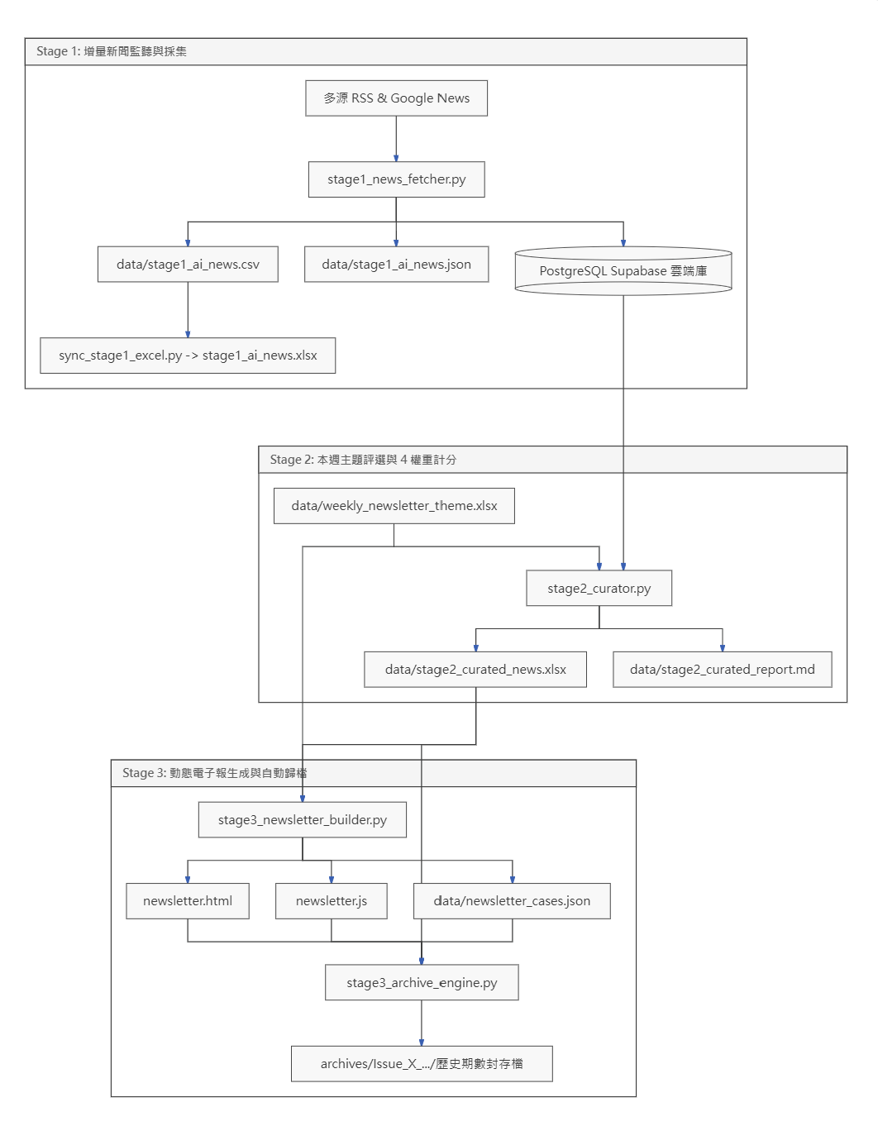

版本記錄
日期 | 版本 | 記錄
2026.08.03 | V5.0 | 修訂  -新增DB SQLite  -調整導讀並新增策略焦點速覽  -摘要文字調整提高可讀性  -weekly_newsletter_theme新增選題目標與焦點描述
 | V6.0 | 修訂  -色系  -增加閱讀本期導讀和查看精選案例按鈕  -增加封面圖片  -調整Stage2 Stage3 選文方式  -

核心痛點 | 傳統新聞/報表缺點 | AI Trend Listening v4.0 系統性解法
痛點 1 — 資訊噪音與主題脫節 | 報導大量無關醫療資安、股票炒作或論壇報名廣告。 | Stage 1 3大品質過濾器 + Stage 2 100% 主題對接熔斷機制 (Score = 0 直接排除)。
痛點 2 — 摘要空泛與生成幻覺 | LLM 自行生成摘要容易產生虛構數據或機械式廢話。 | Stage 3 HTTP 網頁全文解碼與真實段落抓取，100% 忠於原文內文，杜絕幻覺。
痛點 3 — 期數歷史資產散失 | 發行後舊內容無法追溯、離線無法閱讀。 | Stage 4 自動化獨立期數資料夾歸檔 + 單檔內嵌 HTML (standalone_newsletter.html)。

